Рокоссовский Константин Константинович

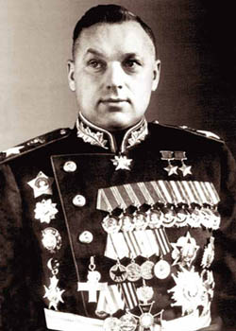
(1896-1968)
Родился 21 декабря 1896 года в небольшом русском городке Великие Луки (быв. Псковской губернии), в семье железнодорожного машиниста поляка Ксаверия-Юзефа Рокоссовского и его русской супруги Антонины.
В 1940 г. принимает участие в руководстве войсками при походе и освобождении Бессарабии. Успешно действовал в районе Луцка и Новгород–Волынска. В 1941 г. участвует в разгроме группы немецких армий "Центр" на Орловском направлении во время Курского сражения. Осенью 1943 г. он проводит Черниговско–Припятскую фронтовую операцию. В 1944 г. Рокоссовский проводит совместно с другими фронтами стратегическую операцию "Багратион" по освобождению Белоруссии. Разрабатывает и проводит Люблинско–Брестскую операцию.
В 1940 г. награжден орденом Красного Знамени. Маршал советского Союза, Маршал Польши дважды Герой Советского Союза, 7 орденов Ленина, орден "Победы", 6 орденов Красного Знамени, ордена Суворова и Кутузова 1-й степени, медали и иностранные ордена. Командовал Парадом Победы 24 июня 1945 г. в Москве.

